中 国 矿 业 大 学

本科生毕业设计

姓 名： **陈斌** 学 号**： 08123315**

学 院： **计算机科学与技术学院**

专 业： **计算机科学与技术**

设计题目： **《易学习——口碑子平台》II**

专 题：

指导教师： **周勇** 职 称： **教授**

**2016** 年 **6** 月 徐州

中国矿业大学毕业设计任务书

学院 计算机科学与技术学院 专业年级 2012级计算机科学与技术

学生姓名 陈斌

**任务下达日期： 2015年 1月12日**

**毕业设计日期： 2015年1月19日 至 2015年6月3日**

**毕业设计题目：《易学习——口碑子平台》II**

**毕业设计专题题目：**

**毕业设计主要内容和要求：**

1. 收集、整理相关资料；
2. 学习Web 应用系统的设计、开发技术；
3. 以团队形式设计、开发、测试、完成《易学习——口碑子平台》的前后台系统，并实现需求说明中的相关各项功能。具体负责机构模块、机构认领模块、相册模块的设计、开发。
4. 翻译与课题相关的近三年出版的英文文献；
5. 完成相关模块软件的编码、开发和系统测试等工作，实现模块各项功能；
6. 整理和分析毕业设计的成果，撰写系统软件文档和毕业设计论文。

院长签字： 指导教师签字：

中国矿业大学毕业设计指导教师评阅书

指导教师评语（①基础理论及基本技能的掌握；②独立解决实际问题的能力；③研究内容的理论依据和技术方法；④取得的主要成果及创新点；⑤工作态度及工作量；⑥总体评价及建议成绩；⑦存在问题；⑧是否同意答辩等）：

成 绩： 指导教师签字：

年 月 日

中国矿业大学毕业设计评阅教师评阅书

评阅教师评语（①选题的意义；②基础理论及基本技能的掌握；③综合运用所学知识解决实际问题的能力；③工作量的大小；④取得的主要成果及创新点；⑤写作的规范程度；⑥总体评价及建议成绩；⑦存在问题；⑧是否同意答辩等）：

成 绩： 评阅教师签字：

年 月 日

中国矿业大学毕业设计答辩及综合成绩

|  |  |  |  |  |  |
| --- | --- | --- | --- | --- | --- |
| 答 辩 情 况 | | | | | |
| 提 出 问 题 | 回 答 问 题 | | | | |
| 正 确 | 基本  正确 | 有一般性错误 | 有原则性错误 | 没有  回答 |
|  |  |  |  |  |  |
| 答辩委员会评语及建议成绩：  答辩委员会主任签字：  年 月 日 | | | | | |
| 学院领导小组综合评定成绩：  学院领导小组负责人：  年 月 日 | | | | | |

摘 要

《易学习——口碑子平台》II是《易学习》平台的一个子项目，该项目主要实现口碑子平台的机构模块、机构认领模块、相册模块的前后台系统的功能，机构模块主要是机构的基本信息的存储展示，机构认领模块主要用于个人用户认领机构，并对该机构负责，负责维护机构信息与相册，相册模块主要用于为用户展示该机构的基本面貌，使用户能够更直观的查看机构环境。

该项目的实现的开发环境主要涉及到的专业知识有Java，SpringMVC + Hibernate、JSP+CSS+JavaScript、Oracle数据库。其中SpringMVC + Hibernate技术是现今企业中十分流行的框架技术。同时，为了更好地支撑网站的运行和并发访问的稳定性，我们在后期使用了apache+tomcat的集群策略，实现了高并发访问的网站稳定性。

实现过程中主要通过团队形式来进行合作开发，团队中每个人负责其中一个部分内容。团队使用SVN来实现代码版本控制，完成项目的协同开发。

关键词：Java Web，SpringMVC，易学习

**Abstract**

《YIXUEXI--KOUBEIZIPINGTAI》 is a subproject of the 《YIXUEXI》 platform. The project aims at the institution module, institutional claim module and album module. Meanwhile, institution module is mainly used to store and show the base information of institution. The institutional claim module is mainly used to the users claim the institution. The user responsible for the institution will also maintain the information of the institution. The album module is mainly used to show users the basic outlook of the institution, allowing users to more intuitive view institutional environment.

In the process of project development, the development environment is mainly encapsulates SpringMVC and Hibernate and it will make it convenient for programmers to write code. This project is mainly related to the professional knowledge about Java SpringMVC with Hibernate, JSP and Oracle database. By the way, SpringMVC with Hibernate technology is one of the most popular framework technology in modern enterprises. Meanwhile, in order to better support the operation of website and the stability of concurrent access, the apache and tomcat cluster strategy is used in this project.

Through the team work, we have completed the project, every body of this team is responsible for one part of the project. Team use SVN achieve code version control and to complete the project collaborative development.

**Keywords:**  Java Web, SpringMVC and Hibernate, YIXUEXI

目录

# 1 绪 论

## 1.1国内外应用现状

近年来，教育市场由于知识经济的不断发展而呈现增长的态势。由于岗位竞争激烈，生活压力不断增大，许多人开始选择机构培训新的技能来适应社会需要。近几年来，我国投资市场也迎来了对教育机构投资的高峰期。据统计，IT，英语、管理和少儿教育培训已成为培训教育的四大支柱。

然而在教育市场初具规模同时，我国教育培训机构也存在着许多亟待解决的问题。其中我国教育培训机构存在的问题主要有以下几点：

1、教育培训市场秩序混乱，缺少一个统一的监管平台：教育培训机构本身么有一个很好地分类。相关部门管理条例不明确，因此，不重视审批环节，只看重GDP是否增长。这直接导致了各种教育培训机构无底线的赚取利润，不重视用户从而影响教育培训机构行业的持续发展。

2、教育培训机构质量良莠不齐：现在，我国教育培训行业规模已经足够大，而各个培训机构的定位、教学水平、基础投入、师资力量等却存在着很大差距。而且大部分教育培训机构是以营利为目的，存在着各种问题，例如：教学质量差，教学环境不好等，导致整个行业声誉下降，影响了教育培训行业的持续发展。很多用户无法辨别优秀的教育机构，也让很多优秀的中小教育机构淹没在大量不良机构中，而无法实现自己的品牌推广，这对于用户与机构都是一个很大的损失。

3、教育培训资源配置的不均衡：教育资源分配不合理主要表现在两个方面：教育资源空间分配不平衡比如更好的教育资源分布在我国东部，大城市的教育资源更优秀等。不同种类的机构之间培训资源的分配不均衡。

4、部分教育培训机构培训方式不科学，质量很低：教育培训机构很多采用“填鸭式”教学，导致学生缺乏主动性，实践动手能力很差，无法适应社会岗位的需求。同时很多教育机构教学内容陈旧，跟不上时代变化，这点在IT行业的培训机构中十分常见。IT行业技术更新非常快，很多机构还在主讲已过时的技术。

以上问题正说明：一个教育机构推荐平台的不可或缺。然而，参考张禄、舒心在《我国教育培训机构发展现状的研究》论文中所指出的我国教育培训机构的现状。目前国内互联网上对教育机构的推广还是以弹出式广告为主，而弹出式广告的推广通常被家长学生认为是垃圾广告，而且弹出式广告会给人一种不信任感，从而使教育机构的推广不理想。另一方面，还有很多家长通过口口相传，道听途说来为自己的孩子选择培训机构或者入学学校，这样造成家长获取的信息不全面，无法对比出更好的教育机构，更无法做出更好的选择。总的来说，目前国内并没有一个适用范围广，功能比较完善的教育机构推荐平台。

## 1.2课题内容与意义

### 1.2.1课题主要内容

课题内容是：

（1）收集、整理相关资料；

（2）学习Web 应用系统的设计、开发技术；

（3）以团队形式设计、开发、测试、完成《易学习——口碑子平台》的前后台系统，并实现需求说明中的相关各项功能。具体负责机构模块、机构认领模块、相册模块的设计、开发。

（4）翻译与课题相关的近三年出版的英文文献；

（5）完成相关模块软件的编码、开发和系统测试等工作，实现模块各项功能；

（6）整理和分析毕业设计的成果，撰写系统软件文档和毕业设计论文。

### 1.2.2课题意义

《易学习——口碑子平台》II是一个实际的企业项目，以企业需求为主，具有现实性的意义。该口碑子平台的机构模块，对于学校，教育机构的推广有重大意义，方便用户查询自己所需要的机构，根据自身情况选择合适的学校或者教育机构。在以往的培训教育机构推广过程中，一般采用贴发广告等形式宣传，效果不好，而且用户不信任，导致机构品牌知名度低。 《易学习》项目就是为教育机构提供一个比较可靠的推广平台，其中 《易学习——口碑子平台》是为家长学生提供一个教育机构的查询，联系的功能，可以使用户了解相关的教育机构，对用户来说，经过审核的机构，保证了安全性，可靠性，防止受骗的可能性。，方便自己选择。采用本系统进行机构注册认证，对于机构来说拥有了一个推广自身品牌的专业平台。

易学习口碑子平台的机构模块，保证了用户获取教育培训机构信息的完整性，可以通过机构相册查看机构相关环境，通过机构模块的地图展示，可以清晰指出该机构所在位置，而他人对机构的评价则表示该机构在社会上的声誉。

易学习口碑子平台的机构认领模块，保证了易学习口碑子平台上的机构的可靠性，被认领的机构具有独立的负责人，能够保证用户在咨询机构时通过运营人员查找到该机构负责人，而不用担心是否被骗。

易学习口碑子平台相册模块，主要涉及到对图片的处理。一方面相册的展示丰富了机构自我展示的方式，也让用户更了解机构的真实情况。另一方面，其中涉及到一些对图片的压缩处理算法，图片在服务器上的存储，如何更好更快速地读取图片，确保图片在不同场合展示的清晰可靠性。

## 1.3论文的组织结构

《易学习——口碑子平台》II主要是利用SpringMVC+Hibernate进行本项目的开发，主要涉及到Java，SpringMVC + Hibernate、HTML+CSS+JavaScript网页设计知识、Oracle数据库的相关知识。课题的内容主要是设计、开发、测试、完成《易学习——口碑子平台》的机构模块、机构认领模块、相册模块的前后台系统，并实现需求说明中的相关各项功能。

论文分以下六个章节：

1、绪论。系统的介绍了在项目开始之初进行的所有调查信息。主要有三部分：国内外应用现状，课题的内容和意义，论文的组织结构。

2、《易学习——口碑子平台》II项目中用到的相关技术以及开发工具的介绍。

3、项目系统可行性研究和需求分析，从不同角度探讨该项目开发的可行性，并以数据流图的形式展示系统需求分析。

4、系统设计部分，详细介绍了《易学习——口碑子平台》的各个功能模块和对应模块的数据库设计。

5、系统详细设计与系统实现，介绍《易学习——口碑子平台》系统主要流程，部分代码详情和项目运行效果，以及系统测试。

6、总结与展望。本章主要描述在项目开发过程中所遇到的问题以及今后的解决方案。

# 2相关技术

在《易学习—口碑子平台》项目实现的过程中，需要大量相关技术的支持。本章会对项目开发过程中所使用的技术与开发工具进行详细说明与介绍。

## 2.1关键技术

### 2.1.1 spring框架

Spring框架是由七个模块组成的一个分层框架。Spring的其他模块模块构建在核心容器Spring Core模块上，Spring Core定义了创建、配置和管理bean的方式。

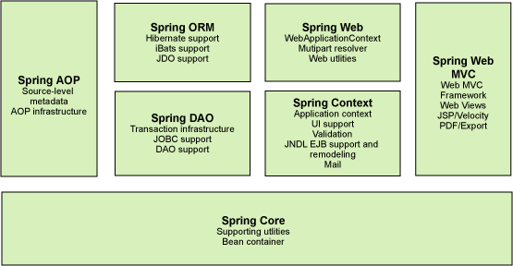图2.1、 Spring框架7个模块

其中《易学习—口碑子平台》项目开发过程中，使用的是对SpringMVC与Hibernate进行的二次封装一个框架。

### 2.1.2 Hibernate框架

Hibernate是一个对象关系映射框架（Object Relational Mapping），它可以用来取代传统的JDBC对数据库的操作，完成对数据的持久化任务，使得程序员能够从数据库的复杂操作中解放出来，实现代码层面的业务逻辑与数据的分离。

在团队使用的封装框架中，使用数据库映射对象分为Entity和Domain，其中Entity负责数据层与数据库之间的数据交互，Domain负责业务逻辑层与前台界面数据展示的交互，从而实现数据层与业务层的分离。Entity与Domain在使用过程中通过数据拷贝来保证数据的一致性。框架还实现了用EntityFilter进行条件过滤，实现对数据库的查询操作。并且为方便前台JSP页面进行查询操作，该框架重写了一些基本组件，比如单行文本框，下拉选择框，单选复选框和时间选择框等，使得编写代码过程中直接以一个控件替代，而不需要form提交或者ajax提交。同时该框架结合SpringMVC技术，提供BaseDao与BaseService两个基础类，分别继承这两个基础类的的Dao与Service可以直接使用doSave，doGetById，doGetList等基本方法，用于对数据库进行增删改查等操作。

### 2.1.3 网页前端技术（JSP+CSS+JavaScript）

在《易学习—口碑子平台》项目开发过程中，主要使用JSP负责网页的基本结构，CSS负责页面的渲染工作，使页面看起来美观大方，JavaScript技术负责网页的动态展示比如弹出一个对话框，动态变换图片等效果。

JSP技术，即JavaServer Pages，是java servlet技术发展出来的。它允许网页开发人员和设计人员快速开发和维护管理业务系统的动态网页。因为JSP是Java技术的一部分，它可以直接在jsp文件中使用<% %>标签运行java代码，同时它还允许独立于平台的Web应用程序快速开发。JSP技术将网页界面与内容分离，因此开发者可以在不改变页面代码而使页面展现内容改变。

JSP标准是由业务应用系统和开发工具的行业领导者Sun公司设计制定的。Sun公司为了使每一个Web应用程序或服务器都支持JSP标准，向开发者免费提供JSP规范。

有HTML工作经验的开发者和设计者可以：

（1）在没有学习Java语言的情况下使用JSP技术；

（2）扩展JSP语言；

（3）更容易开发和维护页面。

总而言之，JSP可以完成一个原始的网页界面。但仅使用JSP语言来完成一个网站的制作是远远不够的。为了使页面能够能好的展示，易学习口碑子平台的开发过程中，我们还引用了CSS技术和JavaScript技术。

CSS技术，将网页的内容与展现样式分离开来，使得页面的展示更加美观大方。CSS可以方便的控制整个页面的缩进，字体等样式。CSS可以直接写在jsp页面中，也可以通过在jsp页面引入css文件的方式调用所需的样式。在开发中所使用的框架中，在globle.css文件中保存了一些该框架通用样式，包括一些常用的修饰性图片。

JavaScript技术，可以使网页动态化展示内容，JavaScript代码可以直接嵌入到jsp页面中，还可以通过引用js文件的方法调用所需的方法。在验证某一页面文本框是否必填或者填写格式是否正确时，我们就是通过引用jquery.validate.dc.js文件调用其中方法来验证信息的。《易学习—口碑子平台》开发过程中，主要使用jquery作为页面动态展示方法，jquery是对JavaScript语言的进一步封装，在网站开发中非常流行。同时我们使用ajax作为前后台交换数据的方法，ajax可以是一个页面加载过程中不用同时传输所有数据，转而可以分块加载需要的界面，不仅提高了网站的响应速度，还可以动态的在不需要刷新整个页面的情况下改变一个页面中某一块内容。

框架还使用了tag标签技术。Tag文件可以使用JSP页面代码进行编写。框架中实现了分页文件paged.tag文件作为分页标签，使得程序员在完成列表页面过程中不需要在每个JSP页面进行大量代码的编写，转而只需要引入一个tag文件。与此同时，JSP页面中还引入了TLD文件。TLD文件是tag标签的配置文件。在TLD文件中，实现了对数据库CODEBOOK表中固定字段的调用。

### 2.1.4 Apache + tomcat集群

集群技术可以在低成本付出的情况下完成高性能、稳定可靠的网站建设。在《易学习—口碑子平台》项目开发过程中，我们使用了一台计算机作为Apache服务器，四台计算机作为Tomcat服务器，一台计算机作为数据库服务器，所有计算机处于同一局域网内。由Apache服务器进行任务调度，当用户发送过来请求时，Apache服务器将请求交给其中一台Tomcat服务器进行处理。在请求的处理过程中，Apache只是在转发请求，而Tomcat来处理接收到的请求。如图2.2所示，集群可以很好地解决大量用户并发访问时造成服务器堵塞的情况，通过集群技术，可以极大的提高网站的吞吐量。



图2.2、 Apache+Tomcat集群部署示意图

在Apache+Tomcat部署完成后，Session的处理也相当重要。想象一个场景，用户登录后，登录信息用session存储，这个时候当用户再一次发送请求时处理当前这次请求的Tomcat服务器与处理登录请求的服务器不是同一台时，这个时候当前请求便无法完成，因为当前Tomcat服务器中没有登录的session信息。为了解决这个问题，可以采用两种方法：

（1）Session共享。即多台服务器互相拷贝session信息，这样不仅解决了上述问题，而且一台Tomcat服务器宕机的情况下，并不会影响当前用户的登录状态。

（2）请求精确集中定位，即该登录用户的所有请求集中到一台服务器上去，这样这台Tomcat服务器会保存用户的session登录信息。

## 2.2开发工具

### 2.2.1 MyEclipse

MyEclipse是一款在eclipse基础上开发的企业级开发环境。在《易学习—口碑子平台》项目开发过程中，使用的是MyEclipse10作为开发工具。

MyEclipse支持多种插件来简化开发。我们在MyEclipse上安装了SVN作为代码协同开发工具，每次编写代码前首先需要将代码更新，以及时获取最新代码版本。为方便后面维护代码，在MyEclipse中，我们设置了代码格式化模板。同时为了更好地支持项目开发，安装Maven插件来帮助程序构建。为了使开发环境保持统一，我们避免了使用MyEclipse中自带的JDK与Tomcat服务器。而是使用自己搭建的Web开发环境。

### 2.2.2 Oracle

Oracle Database，简称Oracle，属于关系数据库管理系统。Oracle数据库适用于中小网站的开发，能够很好地支撑一般网站的并发访问。在《易学习—口碑子平台》项目开发过程中，使用的是Oracle11.0的版本，单独部署在一台服务器上作为数据库服务器，团队所有人开发过程中访问的数据库都是局域网中的这一台。同时在我们各自的开发使用的计算机上，使用PL/SQL作为访问Oracle数据库的客户端。

### 2.2.3 Tomcat

Tomcat是一款开源的轻量级Web应用服务器，它是Apache服务器的扩展，但可以单独运行。Tomcat可以很好地支持JSP页面的访问。

在《易学习—口碑子平台》项目开发过程中，为与易学习平台运行环境保持一致，使用的是Tomcat6作为服务器。并在MyEclipse中配置完成，方便项目的开发调试。同时在Tomcat的配置文件中，配置文件上传所需的路径，避免了在项目运行当中，所有上传文件集中在Tomcat服务器下，造成服务器臃肿。

### 2.2.4 JMeter

在进行《易学习—口碑子平台》项目测试阶段，使用JMeter进行对集群高并发访问测试。JMeter是一款由Java语言编写的压力测试工具。

在测试过程中，由于一台计算机同时模拟发出大量请求会造成该计算机CPU占用率太高，请求发送堵塞，会影响究竟是集群处理请求堵塞还是请求发送不出去的误区。因此，在实际测试过程中，使用也同时使用了四台计算机作为JMeter集群，以其中一台JMeter作为主控程序，四台计算机同时发送请求来模拟大量用户并发访问。

# 3可行性分析与需求分析

本章将对《易学习——口碑子平台》项目进行可行性分析与需求分析。主要是通过用例图和文字从各方面进行可行性分析，以列表形式列出系统需求。

## 3.1可行性分析

### 3.1.1 系统概述

《易学习——口碑子平台》II项目是易学习平台下的子项目。其主要负责教育机构的推广内容。如下图所示：



图3.1、 《易学习》平台模块

《易学习——口碑子平台》II主要实现口碑子平台的机构模块、机构认领模块、相册模块的前后台系统的功能，与此同时也实现了机构用户，普通用户，访客用户分权限登录的功能。

### 3.1.2 可行性分析

本系统使用的开发工具Tomcat服务器，JMeter测试工具，Apache服务器等都是免费开源软件。

技术上，Spring与Hibernate都是免费开源的开发环境，网上有很多免费资料与博客可以参考。项目使用对SpringMVC与Hibernate进行重写封装的框架。根据项目的特点，进行合理的架构设计，能够开发出功能完善、系统稳定的网站。

法律上，软件由团队独立开发，避免了法律纠纷问题。

### 3.1.3 结论意见

《易学习——口碑子平台》II项目具有较好的实际应用价值，设计开发工作量适中，研究思路清晰。再经济、技术和法律上都有较好的支撑。在实现过程中，通过团队合作的方式可以很好的完成该项目。

**3.2 需求分析**

在《易学习——口碑子平台》项目开发前，首先明确网站面向的用户群体，对不同的用户角色进行需求分析。首先介绍用户角色，根据不同用户角色设计用例图展示不同用户的功能与需求，最后通过列表形式展现该项目需要完成哪些需求。

**3.2.1** **用户角色描述**

《易学习——口碑子平台》主要面向教育用户，用户角色分为游客，个人用户，机构用户，机构用户和运营人员。

（1）游客：以未登录状态访问网站的用户，可浏览网站信息，但不可新增/编辑信息。

（2）个人用户：以个人角色信息访问网站的用户，对应权限为教师、学生，可新增或者编辑该用户发起的点评。

（3）机构用户：以对应机构管理员访问网站的用户，新增角色，可绑定个人用户身份，可管理对应机构信息。

（4）运营人员：易学习平台后台管理员，可使用后台功能对易学习平台进行信息管理。

**3.2.2 用例图模型**

《易学习——口碑子平台》项目共有四种用户角色。分别是：游客，个人用户、机构用户和运营人员。其中游客，个人用户、机构用户为前台用户，运营人员为后台用户。下面是分为前后台用户用例图展示。

1. 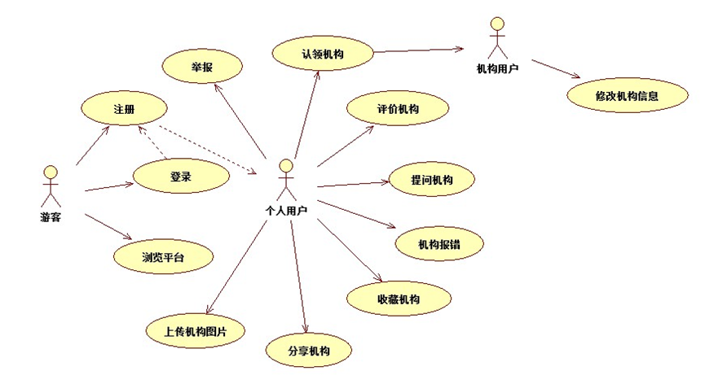游客，个人用户、机构用户用例图

图3.2 前台用户用例示意图

1. 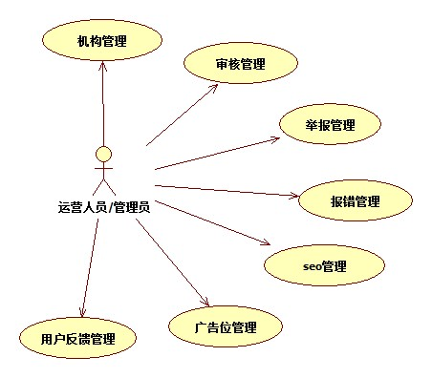运营人员用例图

图3.3运营人员用例示意图

**3.2.2 功能性需求**

根据用例图，《易学习——口碑子平台》项目主要分为前台展示模块和后台管理模块。其中前台展示模块主要用于为游客，个人用户和机构用户展示和维护机构基本信息。后台管理模块，主要用于运营人员管理易学习平台上的机构信息，保证易学习平台上机构的可靠性。

表3.1 《易学习——口碑子平台》需求列表

|  |  |  |  |  |
| --- | --- | --- | --- | --- |
| 功能结构 | | | 功能名称 | 功能详情 |
| 1 |  |  | 前台展示模块 | 适用于游客/注册用户浏览平台信息 |
|  | 1.1 |  | 首页 | 网站首页及相应功能模块 |
|  | 1.2 |  | 列表查找 | 以列表形式查看教育机构信息 |
|  | 1.3 |  | 地图查找 | 通过地图位置查看附近的教育机构信息 |
|  | 1.4 |  | 机构详情 | 展示对应机构具体详情内容，包括该机构的基础信息、相关评价/提问内容 |
|  |  | 1.4.1 | 机构报错 | 已登录用户将机构正确信息提交给平台管理员 |
|  |  | 1.4.2 | 机构认领 | 未激活机构可被个人用户认领 |
|  |  | 1.4.3 | 机构相册 | 机构相册信息，支持上传、删除、编辑 |
|  | 1.5 |  | 我的口碑-个人版 | 即个人用户的个人中心，用户可在此管理相关信息 |
|  |  | 1.5.1 | 我的评价 | 评价信息的增删改查 |
|  |  | 1.5.2 | 我的提问 | 提问信息的增删改查 |
|  |  | 1.5.3 | 收藏夹 | 收藏夹的删查 |
|  |  | 1.5.4 | 我的图片 | 图片信息的增删改查 |
|  | 1.6 |  | 我的口碑-机构版 | 即机构用户的管理界面，已认领机构的个人用户可进入该界面管理对应的机构信息 |
|  |  | 1.6.1 | 提问管理 | 该机构相关提问信息的查看、回复、删除 |
|  |  | 1.6.2 | 查看评价 | 该机构相关评价信息的查看、举报 |
|  |  | 1.6.3 | 机构相册 | 该机构相关照片的增删改查、审核 |
|  |  | 1.6.4 | 信息管理 | 该机构信息的管理 |
| 2 |  |  | 后台管理模块 | 适用于运营人员/系统管理员管理口碑平台信息 |
|  | 2.1 |  | 机构管理 | 平台所有机构信息管理，包括增、删、改、查、冻结、解冻 |
|  | 2.2 |  | 审核管理 | 平台所有UGC内容的审核管理，包括机构照片、评价 |
|  | 2.3 |  | 举报管理 | 用户举报信息的管理 |
|  | 2.4 |  | 报错管理 | 用户提交的机构报错信息的管理 |
|  | 2.5 |  | 广告位管理 | 口碑平台所有广告位/推荐位内容管理 |
|  | 2.6 |  | seo管理 | 口碑平台核心页面meta标签内容管理 |
|  | 2.7 |  | 用户反馈 | 用户反馈内容管理，当前仅有机构认领信息，后期可能增加求助、优化建议等反馈类型 |
| 3 |  |  | 运营控制功能 | 围绕口碑平台数据规范但未在原型中示意的功能 |
|  | 3.1 |  | 敏感词过滤 | 敏感词库，检测所有UGC内容并将敏感词用**替代 |

**3.3系统数据流图**

数据流图主要展示项目中《易学习—口碑子平台》 系统的主体部分与使用系统的用户之间的关系以及各用户可以使用的功能。

在《易学习—口碑子平台》中系统与用户之间的交互关系中，个人用户包括游客可以浏览查看平台上的机构信息，同时可以评论机构或互相回复。机构用户是个人用户在认领机构之后具有管理自己机构的信息，可以修改删除，同时具有审核当前机构接受的上传图片功能。运营人员拥有最高权限，可以增加删除或者冻结机构，管理用户，同时具有审核图片和用户评论的功能。如下图所示：



图3.4 《易学习—口碑子平台》数据流图

# 4系统设计

## 4.1功能设计

《易学习——口碑子平台》II主要分为两个模块，前台展示模块和后台管理模块。

前台展示模块主要用于游客，个人用户和机构用户访问查看机构信息以及管理机构信息，不仅提供了所有用户都可以浏览的首页，列表查询、地图查询等页面，已登录的个人用户还可以进入“我的口碑——个人版”页面查看自己在易学习——口碑子平台上发表的提问，评论和自己上传的图片。已登录的机构用户进入“我的口碑——机构版”，可以对自己认领的机构进行机构信息的维护管理，同时可以审核其他用户上传到该机构的图片，审核通过的描述图片将会展示在机构相册。

后台管理模块主要用于易学习口碑子平台的运营人员进行机构的管理与审核，保证机构的可靠性与安全性。

下图详细的介绍了易学习口碑平台的前台后台模块以及各个子模块的组成。



图4.1 《易学习——口碑子平台》II系统功能模块图

### 4.1.1 前台展示模块

前台展示模块主要包括首页、列表查询、地图查询、机构详情、个人版口碑和机构版口碑等模块。各模块示意图如下：

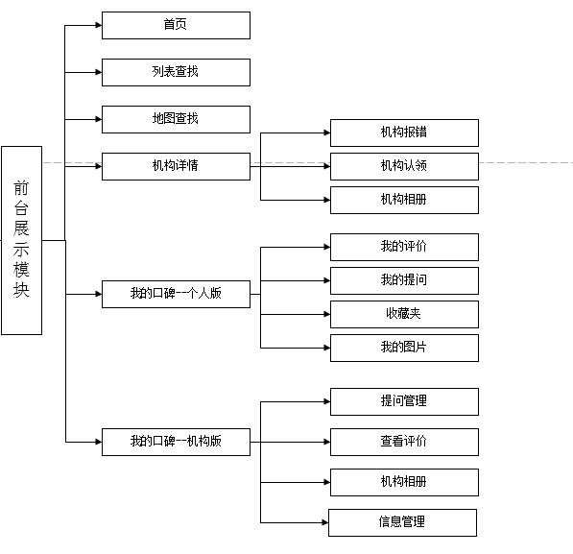

图4.2 口碑子平台前台展示模块

（1）、首页：网站首页。

（2）、列表查找：以列表形式查看教育机构信息。

（3）、地图查找：通过地图位置查看教育机构信息。

（4）、机构详情：展示对应机构具体详情内容包括该机构的基础信息、相关评价/提问内容。机构报错提交给平台管理员。机构认领是指未激活的机构可被个人用户认领。机构相册提供上传、删除和编辑等操作。

（5）、我的口碑—个人版：即用户个人中心。用户可在这里管理自己的相关信息比如评论、提问、收藏和图片。

（6）、我的口碑—机构版：即机构用户管理界面，已认领机构的个人用户可进入该界面管理对应的机构信息。机构管理员可以管理和审核机构相关信息比如个人用户的评价、提问与上传到该机构相册的图片等。

### 4.1.2 后台管理模块

后台管理模块主要包括机构管理、审核管理模块。后台管理模块的主要面向易学习平台运营人员使用。

在这里，后台管理模块本应还包括举报管理、报错管理、管高位管理、SEO管理、用户反馈以及敏感词过滤等模块。但《易学习——口碑子平台》II主要负责机构模块与机构相册模块的实现。

图4.3 口碑子平台后台管理模块



（1）、机构管理：运营人员对口碑平台所有机构信息管理，包括对机构的新增、删除、冻结与解冻等操作。机构管理中包括对机构的基本信息管理和机构相册的管理，对机构相册管理中涉及到对图片标题与描述的管理。

（2）、审核管理：平台所有UGC内容审核管理，不仅包括对机构的审核，还包括对用户上传到该机构图片的审核以及评论的审核。

## 4.2数据库设计

在《易学习——口碑子平台》的开发环境中，数据库采用Oracle。Oracle数据库非常适合中小企业存储大量用户数据。项目采用SpringMVC+Hibernate重写的架构，与Oracle具有较好的兼容性。足够支撑大型网站的运行维护。

### 4.2.1 数据库表的设计

根据《易学习—口碑子平台》项目需求，共创建20张表， 其中用户表3张为《易学习》平台的对接表，不再新建，因此这里只设计其中17张表。

根据高泰公司开发环境要求，每张表设计过程中都具有8个固定字段分别为AREACODE（区域编码） 、VERSION（版本号） 、IS_DELETE（是否删除） 、DATA_ORGCODE（数据编码）、CREATOR_ID（创建者ID）、CREATE_TIME（创建时间）、LAST_MODIFY_ID（最后修改者ID）、LAST_MODIFY_TIME（最后修改时间）。这8个字段为更好的维护数据库信息，做到与易学习平台数据统一，方便数据的整合。

1. 机构表（ES_INSTITUTION）
2. 广告位管理表（ES_ADVERTISE）
3. 审核表（ES_CHECKCONTENT）
4. 报错表（ES_ERROR）
5. 评价表（ES_EVALUATION）
6. 用户收藏表（ES_ FAVORITE）
7. 用户反馈表（ES_FEEDBACK）
8. 我的足迹表（ES_FOOTMARK）
9. 图片表（ES_PICTURE）
10. 隐私表（ES_ PRIVACY）
11. 提问回复表（ES_QUEREPLY）
12. 提问表（ES_ QUESTION）
13. 回复表（ES_ REPLY）
14. 举报表（ES_ REPORT）
15. SEO管理表（ES_ SEO）
16. 用户支持表（ES_ SUPPORT）
17. 访客表（ES_VISIT）
18. 用户表（USERINFO）
19. 用户身份表（USERINFO_IDENTITY）
20. 用户扩展信息表（USERINFO_EXTEND）

下面列表展示了这二十张表的详细设计。

1. 机构表详细介绍如表4.1所示。

表4.1 机构表（ES_INSTITUTION）字段说明

|  |  |  |  |
| --- | --- | --- | --- |
| 描述 | 字段名 | 数据类型 | 允许null值 |
| ID | ID | NUMBER(16) | N |
| 机构名称 | NAME | VARCHAR2(40) | Y |
| 类型 | TYPE | VARCHAR2(2) | Y |
| 学段 | TEACHSECTION | VARCHAR2(50) | Y |
| 省份 | PROVINCE | VARCHAR2(10) | Y |
| 城市 | CITY | VARCHAR2(4) | Y |
| 地址 | ADDRESS | VARCHAR2(200) | Y |
| 电话 | PHONE | VARCHAR2(11) | Y |
| 官网 | WEBSITE | VARCHAR2(200) | Y |
| 介绍 | INTRODUCTION | VARCHAR2(3000) | Y |
| 状态 | STATE | VARCHAR2(2) | Y |
| 收藏数 | COLLECTNUM | NUMBER(16) | Y |
| 访问数 | ACCESSNUM | NUMBER(16) | Y |
| 评分 | SCORE | NUMBER(16,2) | Y |
| 机构创建时间 | INS_TIME | DATE | Y |
| 区域编码 | AREACODE | VARCHAR2(16) | Y |
| 版本号 | VERSION | NUMBER(8) | Y |
| 是否删除 | IS_DELETE | VARCHAR2(20) | Y |
| 数据编码 | DATA_ORGCODE | VARCHAR2(16) | Y |
| 创建者ID | CREATOR_ID | NUMBER(16) | Y |
| 创建时间 | CREATE_TIME | DATE | Y |
| 最后修改者ID | LAST_MODIFY_ID | NUMBER(16) | Y |
| 最后修改时间 | LAST_MODIFY_TIME | DATE | Y |
| 是否冻结 | IS_FREEZE | VARCHAR2(2) | Y |
| 用户ID | USERID | NUMBER | Y |
| 区域 | DISTRICT | VARCHAR2(20) | Y |
| 经度 | LNG | NUMBER(12,8) | Y |
| 纬度 | LAT | NUMBER(12,8) | Y |
| 封面 | COVERPICTURENAME | VARCHAR2(100) | Y |

1. 广告位管理表详细介绍如表4.2所示。

表4.2 广告位管理表（ES_ADVERTISE）字段说明

|  |  |  |  |
| --- | --- | --- | --- |
| 描述 | 字段名 | 数据类型 | 允许null值 |
| ID | ID | NUMBER | N |
| 名称 | NAME | VARCHAR2(100) | Y |
| 类型 | TYPE | VARCHAR2(2) | Y |
| 权重 | WEIGHT | NUMBER | Y |
| 机构ID | INSTITUTIONID | NUMBER | Y |
| 图片名称 | PICTURENAME | VARCHAR2(50) | Y |
| 图片链接 | PICTUREHREFNAME | VARCHAR2(50) | Y |
| URL地址 | URL | VARCHAR2(200) | Y |
| 区域编码 | AREACODE | VARCHAR2(16) | Y |
| 版本号 | VERSION | NUMBER(8) | Y |
| 是否删除 | IS_DELETE | VARCHAR2(20) | Y |
| 数据编码 | DATA_ORGCODE | VARCHAR2(16) | Y |
| 创建者ID | CREATOR_ID | NUMBER(16) | Y |
| 创建时间 | CREATE_TIME | DATE | Y |
| 最后修改者ID | LAST_MODIFY_ID | NUMBER(16) | Y |
| 最后修改时间 | LAST_MODIFY_TIME | DATE | Y |

1. 审核表详细介绍如表4.3所示。

表4.3审核表（ES_ CHECKCONTENT）字段说明

|  |  |  |  |
| --- | --- | --- | --- |
| 描述 | 字段名 | 数据类型 | 允许null值 |
| ID | ID | NUMBER(16) | N |
| 类型 | TYPE | VARCHAR2(2) | Y |
| 评论ID | EVALUATIONID | NUMBER(16) | Y |
| 图片ID | PICTUREID | NUMBER(16) | Y |
| 审核时间 | CHECKTIME | DATE | Y |
| 审核状态 | HANDLESTATE | VARCHAR2(2) | Y |
| 是否需要审核 | ISVALUECHECK | VARCHAR2(2) | Y |
| 是否为图片审核 | ISPICTURECHECK | VARCHAR2(2) | Y |
| 机构ID | INSTITUTIONID | NUMBER(16) | Y |
| 区域编码 | AREACODE | VARCHAR2(16) | Y |
| 版本号 | VERSION | NUMBER(8) | Y |
| 是否删除 | IS_DELETE | VARCHAR2(20) | Y |
| 数据编码 | DATA_ORGCODE | VARCHAR2(16) | Y |
| 创建者ID | CREATOR_ID | NUMBER(16) | Y |
| 创建时间 | CREATE_TIME | DATE | Y |
| 最后修改者ID | LAST_MODIFY_ID | NUMBER(16) | Y |
| 最后修改时间 | LAST_MODIFY_TIME | DATE | Y |

1. 报错表详细介绍如表4.4所示。

表4.4报错表（ES_ERROR）字段说明

|  |  |  |  |
| --- | --- | --- | --- |
| 描述 | 字段名 | 数据类型 | 允许null值 |
| ID | ID | NUMBER | N |
| 类型 | TYPE | VARCHAR2(2) | Y |
| 机构ID | INSTITUTIONID | NUMBER | Y |
| 报错时间 | ERRORTIME | DATE | Y |
| 备注 | NOTE | VARCHAR2(3000) | Y |
| 处理状态 | HANDLESTATE | VARCHAR2(2) | Y |
| 机构状态 | INSTITUTIONSTATE | VARCHAR2(2) | Y |
| 处理意见 | HANDLE_REASON | VARCHAR2(100) | Y |
| 机构名称 | INSTITUTION_NAME | VARCHAR2(40) | Y |
| 机构类型 | INSTITUTION_TYPE | VARCHAR2(2) | Y |
| 机构学段 | INSTITUTION_TEACHSECTION | VARCHAR2(50) | Y |
| 机构地址 | INSTITUTION_ADDRESS | VARCHAR2(200) | Y |
| 机构照片 | INSTITUTION_PHONE | VARCHAR2(11) | Y |
| 机构描述 | INSTITUTION_INTRODUCTION | VARCHAR2(2000) | Y |
| 是否冻结 | IS_INSTITUTION_FREEZE | VARCHAR2(2) | Y |
| 机构区域 | INSTITUTION_DISTRICT | VARCHAR2(20) | Y |
| 区域编码 | AREACODE | VARCHAR2(16) | Y |
| 版本号 | VERSION | NUMBER(8) | Y |
| 是否删除 | IS_DELETE | VARCHAR2(20) | Y |
| 数据编码 | DATA_ORGCODE | VARCHAR2(16) | Y |
| 创建者ID | CREATOR_ID | NUMBER(16) | Y |
| 创建时间 | CREATE_TIME | DATE | Y |
| 最后修改者ID | LAST_MODIFY_ID | NUMBER(16) | Y |
| 最后修改时间 | LAST_MODIFY_TIME | DATE | Y |

1. 评价表详细介绍如表4.5所示。

表4.5评价表（ES_ EVALUATION）字段说明

|  |  |  |  |
| --- | --- | --- | --- |
| 描述 | 字段名 | 数据类型 | 允许null值 |
| ID | ID | NUMBER(16) | N |
| 用户ID | USERID | NUMBER(16) | Y |
| 置顶 | TOP | VARCHAR2(2) | Y |
| 星级 | STARLEVEL | VARCHAR2(2) | Y |
| 标注 | LABEL | VARCHAR2(50) | Y |
| 评论时间 | VALTIME | DATE | Y |
| 内容 | CONTENT | VARCHAR2(3000) | Y |
| 机构ID | INSTITUTIONID | NUMBER(16) | Y |
| 处理状态 | VALHANDLESTATE | VARCHAR2(2) | Y |
| 审核标记 | CHECKMARK | VARCHAR2(200) | Y |
| 是否匿名 | ISHIDENAME | VARCHAR2(2) | Y |
| 区域编码 | AREACODE | VARCHAR2(16) | Y |
| 版本号 | VERSION | NUMBER(8) | Y |
| 是否删除 | IS_DELETE | VARCHAR2(20) | Y |
| 数据编码 | DATA_ORGCODE | VARCHAR2(16) | Y |
| 创建者ID | CREATOR_ID | NUMBER(16) | Y |
| 创建时间 | CREATE_TIME | DATE | Y |
| 最后修改者ID | LAST_MODIFY_ID | NUMBER(16) | Y |
| 最后修改时间 | LAST_MODIFY_TIME | DATE | Y |

1. 用户收藏表详细介绍如表4.6所示。

表4.6用户收藏表（ES_ FAVORITE）字段说明

|  |  |  |  |
| --- | --- | --- | --- |
| 描述 | 字段名 | 数据类型 | 允许null值 |
| ID | ID | NUMBER(16) | N |
| 机构ID | INSTITUTION_ID | NUMBER(16) | N |
| 用户ID | USER_ID | NUMBER(10) | N |
| 收藏时间 | COLLECT_TIME | DATE | Y |
| 区域编码 | AREACODE | VARCHAR2(16) | Y |
| 版本号 | VERSION | NUMBER(8) | Y |
| 是否删除 | IS_DELETE | VARCHAR2(20) | Y |
| 数据编码 | DATA_ORGCODE | VARCHAR2(16) | Y |
| 创建者ID | CREATOR_ID | NUMBER(16) | Y |
| 创建时间 | CREATE_TIME | DATE | Y |
| 最后修改者ID | LAST_MODIFY_ID | NUMBER(16) | Y |
| 最后修改时间 | LAST_MODIFY_TIME | DATE | Y |

1. 用户反馈表详细介绍如表4.7所示。

表4.7用户反馈表（ES_FEEDBACK）字段说明

|  |  |  |  |
| --- | --- | --- | --- |
| 描述 | 字段名 | 数据类型 | 允许null值 |
| ID | ID | NUMBER | N |
| 类型 | TYPE | VARCHAR2(2) | Y |
| 用户ID | USERID | NUMBER | Y |
| 机构ID | INSTITUTIONID | NUMBER | Y |
| 反馈时间 | FEEDBACK_TIME | DATE | Y |
| 描述 | NOTE | VARCHAR2(3000) | Y |
| 是否已读 | READSTATE | VARCHAR2(2) | Y |
| 手机号 | MOBILE | VARCHAR2(16) | Y |
| 区域编码 | AREACODE | VARCHAR2(16) | Y |
| 版本号 | VERSION | NUMBER(8) | Y |
| 是否删除 | IS_DELETE | VARCHAR2(20) | Y |
| 数据编码 | DATA_ORGCODE | VARCHAR2(16) | Y |
| 创建者ID | CREATOR_ID | NUMBER(16) | Y |
| 创建时间 | CREATE_TIME | DATE | Y |
| 最后修改者ID | LAST_MODIFY_ID | NUMBER(16) | Y |
| 最后修改时间 | LAST_MODIFY_TIME | DATE | Y |

1. 我的足迹表详细介绍如表4.8所示。

表4.8我的足迹表（ES_FOOTMARK）字段说明

|  |  |  |  |
| --- | --- | --- | --- |
| 描述 | 字段名 | 数据类型 | 允许null值 |
| ID | ID | NUMBER | N |
| 用户ID | USERID | NUMBER | Y |
| 机构ID | INSTITUTIONID | NUMBER | Y |
| 区域编码 | AREACODE | VARCHAR2(16) | Y |
| 版本号 | VERSION | NUMBER(8) | Y |
| 是否删除 | IS_DELETE | VARCHAR2(20) | Y |
| 数据编码 | DATA_ORGCODE | VARCHAR2(16) | Y |
| 创建者ID | CREATOR_ID | NUMBER(16) | Y |
| 创建时间 | CREATE_TIME | DATE | Y |
| 最后修改者ID | LAST_MODIFY_ID | NUMBER(16) | Y |
| 最后修改时间 | LAST_MODIFY_TIME | DATE | Y |

1. 图片表详细介绍如表4.9所示。

表4.9图片表（ES_PICTURE）字段说明

|  |  |  |  |
| --- | --- | --- | --- |
| 描述 | 字段名 | 数据类型 | 允许null值 |
| ID | ID | NUMBER(16) | N |
| 标题 | TITLE | VARCHAR2(100) | Y |
| 描述 | MARK | VARCHAR2(1000) | Y |
| 机构ID | INSTITUTIONID | NUMBER | Y |
| 名称 | NAME | VARCHAR2(100) | Y |
| 审核状态 | PICHANDLESTATE | VARCHAR2(2) | Y |
| 是否封面 | IS_COVER | VARCHAR2(2) | Y |
| 处理描述 | PICCHECKMARK | VARCHAR2(200) | Y |
| 用户ID | USERID | NUMBER | Y |
| 区域编码 | AREACODE | VARCHAR2(16) | Y |
| 版本号 | VERSION | NUMBER(8) | Y |
| 是否删除 | IS_DELETE | VARCHAR2(20) | Y |
| 数据编码 | DATA_ORGCODE | VARCHAR2(16) | Y |
| 创建者ID | CREATOR_ID | NUMBER(16) | Y |
| 创建时间 | CREATE_TIME | DATE | Y |
| 最后修改者ID | LAST_MODIFY_ID | NUMBER(16) | Y |
| 最后修改时间 | LAST_MODIFY_TIME | DATE | Y |

1. 隐私表详细介绍如表4.10所示。

表4.10隐私表（ES_ PRIVACY）字段说明

|  |  |  |  |
| --- | --- | --- | --- |
| 描述 | 字段名 | 数据类型 | 允许null值 |
| ID | ID | NUMBER(10) | N |
| 用户ID | USER_ID | NUMBER(10) | N |
| 图片 | PUBLIC_PICTURE | VARCHAR2(2) | Y |
| 评论 | PUBLIC_EVALUATION | VARCHAR2(2) | Y |
| 收藏 | PUBLIC_FAVORITE | VARCHAR2(2) | Y |
| 区域编码 | AREACODE | VARCHAR2(16) | Y |
| 版本号 | VERSION | NUMBER(8) | Y |
| 是否删除 | IS_DELETE | VARCHAR2(20) | Y |
| 数据编码 | DATA_ORGCODE | VARCHAR2(16) | Y |
| 创建者ID | CREATOR_ID | NUMBER(16) | Y |
| 创建时间 | CREATE_TIME | DATE | Y |
| 最后修改者ID | LAST_MODIFY_ID | NUMBER(16) | Y |
| 最后修改时间 | LAST_MODIFY_TIME | DATE | Y |

1. 提问回复表详细介绍如表4.11所示。

表4.11提问回复表（ES_QUEREPLY）字段说明

|  |  |  |  |
| --- | --- | --- | --- |
| 描述 | 字段名 | 数据类型 | 允许null值 |
| ID | ID | NUMBER(16) | N |
| 问题ID | QUESTIONID | NUMBER(16) | Y |
| 提问内容 | QUEREPLYCONTENT | VARCHAR2(200) | Y |
| 提问时间 | QUEREPLYTIME | DATE | Y |
| 区域编码 | AREACODE | VARCHAR2(16) | Y |
| 版本号 | VERSION | NUMBER(8) | Y |
| 是否删除 | IS_DELETE | VARCHAR2(20) | Y |
| 数据编码 | DATA_ORGCODE | VARCHAR2(16) | Y |
| 创建者ID | CREATOR_ID | NUMBER(16) | Y |
| 创建时间 | CREATE_TIME | DATE | Y |
| 最后修改者ID | LAST_MODIFY_ID | NUMBER(16) | Y |
| 最后修改时间 | LAST_MODIFY_TIME | DATE | Y |

1. 提问表详细介绍如表4.12所示。

表4.12提问表（ES_ QUESTION）字段说明

|  |  |  |  |
| --- | --- | --- | --- |
| 描述 | 字段名 | 数据类型 | 允许null值 |
| ID | ID | NUMBER(16) | N |
| 用户ID | USERID | NUMBER(16) | Y |
| 机构ID | INSTITUTIONID | NUMBER(16) | Y |
| 提问类型 | QUESTIONTYPE | VARCHAR2(2) | Y |
| 是否回复 | IS_REPLY | VARCHAR2(4) | Y |
| 区域编码 | AREACODE | VARCHAR2(16) | Y |
| 版本号 | VERSION | NUMBER(8) | Y |
| 是否删除 | IS_DELETE | VARCHAR2(20) | Y |
| 数据编码 | DATA_ORGCODE | VARCHAR2(16) | Y |
| 创建者ID | CREATOR_ID | NUMBER(16) | Y |
| 创建时间 | CREATE_TIME | DATE | Y |
| 最后修改者ID | LAST_MODIFY_ID | NUMBER(16) | Y |
| 最后修改时间 | LAST_MODIFY_TIME | DATE | Y |

1. 回复表详细介绍如表4.13所示。

表4.13回复表（ES_ REPLY）字段说明

|  |  |  |  |
| --- | --- | --- | --- |
| 描述 | 字段名 | 数据类型 | 允许null值 |
| ID | ID | NUMBER(16) | N |
| 用户ID | USERID | NUMBER(16) | Y |
| 评论ID | EVALUATIONID | NUMBER(16) | Y |
| 回复时间 | REPLY_TIME | DATE | Y |
| 内容 | CONTENT | VARCHAR2(2000) | Y |
| 支付反对 | ISAGREE | VARCHAR2(2) | Y |
| 机构ID | INSTITUTIONID | NUMBER(16) | Y |
| 状态 | REPHANDLESTATE | VARCHAR2(2) | Y |
| 区域编码 | AREACODE | VARCHAR2(16) | Y |
| 版本号 | VERSION | NUMBER(8) | Y |
| 是否删除 | IS_DELETE | VARCHAR2(20) | Y |
| 数据编码 | DATA_ORGCODE | VARCHAR2(16) | Y |
| 创建者ID | CREATOR_ID | NUMBER(16) | Y |
| 创建时间 | CREATE_TIME | DATE | Y |
| 最后修改者ID | LAST_MODIFY_ID | NUMBER(16) | Y |
| 最后修改时间 | LAST_MODIFY_TIME | DATE | Y |

1. 举报表详细介绍如表4.14所示。

表4.14举报表（ES_ REPORT）字段说明

|  |  |  |  |
| --- | --- | --- | --- |
| 描述 | 字段名 | 数据类型 | 允许null值 |
| ID | ID | NUMBER(16) | N |
| 类型 | TYPE | VARCHAR2(2) | Y |
| 机构ID | EVALUATIONID | NUMBER(16) | Y |
| 图片ID | PICTUREID | NUMBER(16) | Y |
| 举报时间 | REPORT_TIME | DATE | Y |
| 原因 | REASON | VARCHAR2(3000) | Y |
| 状态 | HANDLESTATE | VARCHAR2(2) | Y |
| 用户ID | USERID | NUMBER(10) | Y |
| 处理状态 | HANDLE_REASON | VARCHAR2(100) | Y |
| 回复对象 | REPLY_ID | NUMBER(16) | Y |
| 其他举报原因 | OTHER_REPORT_REASON | VARCHAR2(20) | Y |
| 区域编码 | AREACODE | VARCHAR2(16) | Y |
| 版本号 | VERSION | NUMBER(8) | Y |
| 是否删除 | IS_DELETE | VARCHAR2(20) | Y |
| 数据编码 | DATA_ORGCODE | VARCHAR2(16) | Y |
| 创建者ID | CREATOR_ID | NUMBER(16) | Y |
| 创建时间 | CREATE_TIME | DATE | Y |
| 最后修改者ID | LAST_MODIFY_ID | NUMBER(16) | Y |
| 最后修改时间 | LAST_MODIFY_TIME | DATE | Y |

1. SEO管理表详细介绍如表4.15所示。

表4.15 SEO管理表（ES_ SEO）字段说明

|  |  |  |  |
| --- | --- | --- | --- |
| 描述 | 字段名 | 数据类型 | 允许null值 |
| ID | ID | NUMBER | N |
| URL | URL | VARCHAR2(200) | Y |
| 标题 | TITLE | VARCHAR2(100) | Y |
| KEY | KEYWORDS | VARCHAR2(100) | Y |
| 描述 | MARK | VARCHAR2(2000) | Y |
| 状态 | STATUS | VARCHAR2(2) | Y |
| 区域编码 | AREACODE | VARCHAR2(16) | Y |
| 版本号 | VERSION | NUMBER(8) | Y |
| 是否删除 | IS_DELETE | VARCHAR2(20) | Y |
| 数据编码 | DATA_ORGCODE | VARCHAR2(16) | Y |
| 创建者ID | CREATOR_ID | NUMBER(16) | Y |
| 创建时间 | CREATE_TIME | DATE | Y |
| 最后修改者ID | LAST_MODIFY_ID | NUMBER(16) | Y |
| 最后修改时间 | LAST_MODIFY_TIME | DATE | Y |

1. 用户支持表详细介绍如表4.16所示。

表4.16用户支持表（ES_ SUPPORT）字段说明

|  |  |  |  |
| --- | --- | --- | --- |
| 描述 | 字段名 | 数据类型 | 允许null值 |
| ID | ID | NUMBER(10) | N |
| 用户ID | USER_ID | NUMBER(10) | Y |
| 是否支持 | IS_SUPPORT | VARCHAR2(2) | Y |
| 评论表ID | EVALUATION_ID | NUMBER(10) | Y |
| 区域编码 | AREACODE | VARCHAR2(16) | Y |
| 版本号 | VERSION | NUMBER(8) | Y |
| 是否删除 | IS_DELETE | VARCHAR2(20) | Y |
| 数据编码 | DATA_ORGCODE | VARCHAR2(16) | Y |
| 创建者ID | CREATOR_ID | NUMBER(16) | Y |
| 创建时间 | CREATE_TIME | DATE | Y |
| 最后修改者ID | LAST_MODIFY_ID | NUMBER(16) | Y |
| 最后修改时间 | LAST_MODIFY_TIME | DATE | Y |

1. 报错表详细介绍如表4.17所示。

表4.17访客表（ES_VISIT）字段说明

|  |  |  |  |
| --- | --- | --- | --- |
| 描述 | 字段名 | 数据类型 | 允许null值 |
| ID | ID | NUMBER | N |
| 用户ID | USERID | NUMBER | Y |
| 机构ID | INSTITUTIONID | NUMBER | Y |
| 访客ID | VISITUSERID | NUMBER | Y |
| 区域编码 | AREACODE | VARCHAR2(16) | Y |
| 版本号 | VERSION | NUMBER(8) | Y |
| 是否删除 | IS_DELETE | VARCHAR2(20) | Y |
| 数据编码 | DATA_ORGCODE | VARCHAR2(16) | Y |
| 创建者ID | CREATOR_ID | NUMBER(16) | Y |
| 创建时间 | CREATE_TIME | DATE | Y |
| 最后修改者ID | LAST_MODIFY_ID | NUMBER(16) | Y |
| 最后修改时间 | LAST_MODIFY_TIME | DATE | Y |

### 4.2.2 数据库的逻辑设计

在《易学习—口碑子平台》Ⅱ项目开发过程中，使用的是PowerDesigner来进行数据库的设计。

《易学习—口碑子平台》Ⅱ中主要涉及到机构模块与相册模块，同时与审核表相关，这里主要涉及这两个模块相关的表之间的关系。其中最主要的为机构与图片关系为一对多关系，机构表与审核表的关系为一对一，图片与审核关系一对一。这里还展示了机构与收藏、访问表的关系。



# 5详细设计与系统实现

本章详细介绍了《易学习——口碑子平台》的系统实现的相关内容。首先介绍机构管理，机构相册与审核模块的系统流程，然后通过系统界面介绍口碑平台的具体实现的细节。

## 5.1系统流程

《易学习——口碑子平台》Ⅱ项目中，主要负责机构管理，机构相册以及对于机构相册审核的功能实现。

### 5.1.1 机构管理流程

如图5.1所示，由运营人员新增机构之后，机构处于未激活即冻结状态，等待用户认领机构，该机构在前台展示，允许用户评论上传图片等。用户认领机构后，成为该机构管理员，负责审核上传到该机构的图片与对该机构的评论。

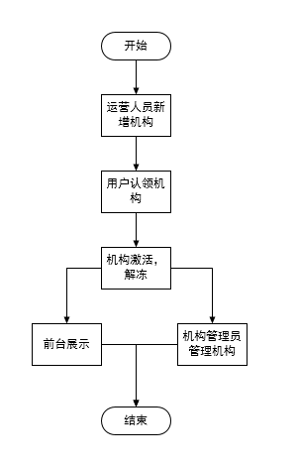 图5.1 机构管理流程图

### 5.1.2 机构相册上传流程

如图5.2所示，当进入机构相册页面时，可以选择上传该机构图片。首先判断是否已经登录，如果已登录，则进入上传流程，否则，跳转登录页面。进入上传图片流程，首先跳转图片信息填写部分，填写图片的标题与描述。点击保存，上传完成，等待机构用户审核图片通过后，图片展示在机构相册中。

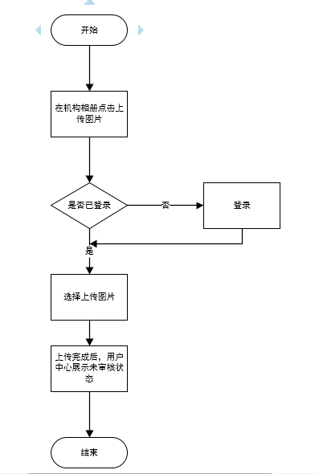 图5.2机构相册上传流程图

### 5.1.3 机构相册审核流程

如图5.3所示，用户将图片上传到机构相册时，提交到易学习口碑子平台后台审核信息，判断当前机构是否处于激活状态，如果是，机构用户可以审核当前上传的图片。如果不是，则由易学习运营人员进行审核。如果审核通过，则可以正常展示在口碑平台的前台，否则不予展示，用户接收驳回信息。

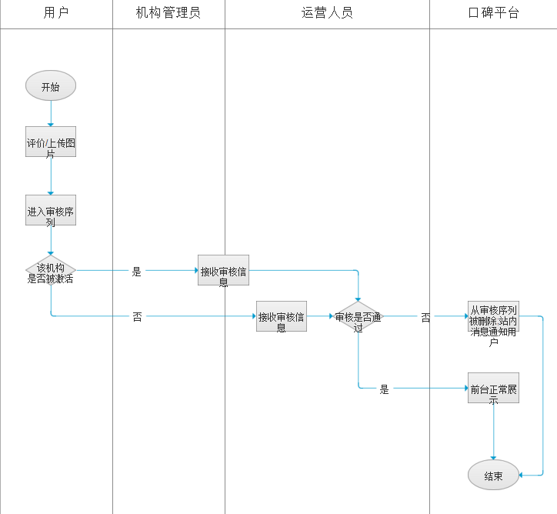

图5.3 机构相册审核流程